

學習延伸：吳伯玲
The Neighbors
神祕的鄰居
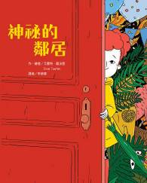
作、繪者/艾娜特．薩法替(Einat Tsarfati) 譯者/李紫蓉

一分鐘讀故事
我家那棟公寓有七層樓，
每層樓都有一道門，每道門看來都很神祕：
有的安裝了好多門鎖，有的門外都是泥巴腳印，
有的門外總有魚腥味，而一經過四樓，燈就會熄滅……
這些門後究竟住著什麼樣的鄰居呢？
最後一道門是我家，我的爸爸媽媽超級無聊的，
但我很愛他們，
他們也很愛我。
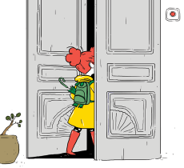
延伸活動
活動一：閱讀小達人
請小朋友看完繪本故事後，試著回答下面問題：

- 書中的女主角和爸爸媽媽所居住的那棟公寓總共有幾層樓呢？（七層樓）
- 公寓中的每層樓都有一道門，每道門的外觀看起來如何？（每道門都不一樣）第一道門外安裝了很多什麼設備呢？（安裝了好多道鎖）你覺得這家的主人為什麼要這麼做？（怕家中的寶藏被偷走）
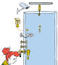
- 二樓那扇門的門外，總有什麼印記呢？有一個單車車輪靠在紅門旁的牆上是哪一層樓？（二樓門外常有好多泥巴腳印/三樓）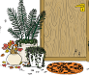
- 四樓又是誰的家呢？小女孩只要一經過第四道門，就會發生什麼事呢？（四樓是吸血鬼的家，她一經過，燈就會熄滅。）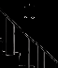
- 小女孩總會在第幾道門的門外多停留一會兒呢？為什麼？（六樓門外，因為裡頭會傳來美妙的音樂，小女孩會駐足聆聽）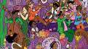
- 小女孩和爸爸媽媽的家是位於哪層樓呢？（七樓）小女孩對爸媽的生活
有什麼感覺？（她覺得他們超級無聊的）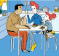
- 你覺得小女孩的爸爸媽媽身正的身分是什麼？你是從哪裡判斷的？
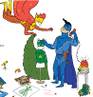（有可能是外星人或是會變身的超能者）
活動二：這是誰家的信箱？
小朋友，你注意到了嗎？這層樓的住戶們信箱造型都不相同，分別說說各是哪一層樓的信箱？你家的信箱是什麼樣子？請把它畫下來，說說它的特色。
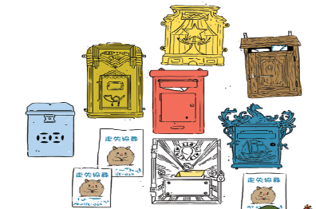
以下信箱造型供參考：
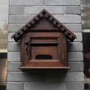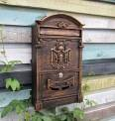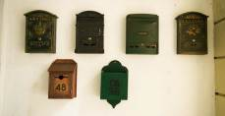
我家的信箱

活動三：住戶點點名
在《神祕的鄰居》這棟公寓中，居住著截然不同的住戶，請你回想一下故事，把每一層樓的住戶特徵與生活習性記錄下來，完成住戶記錄。
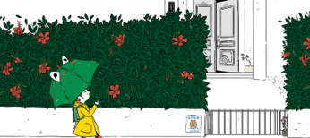
例如：  一樓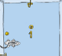 | 住戶的特徵、習性：
二樓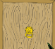 | 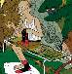 住著老獵人和被他馴服的老虎。
三樓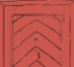
四樓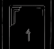
五樓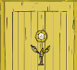
六樓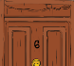
七樓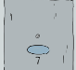
活動四：我的鄰居有……
小朋友，你知道鄰居是什麼意思嗎？按照字典上的解釋，鄰居就是：住處相近的人家。你認識你的「鄰居」嗎？說說你家附近有哪些鄰居？



我住的地方是： □公寓 □大樓 □透天厝 □其他＿＿＿＿＿＿

我住在＿＿＿＿＿＿樓。

我的鄰居有：＿＿＿＿＿＿＿＿＿＿＿＿＿＿＿＿＿＿＿＿＿＿＿＿

＿＿＿＿＿＿＿＿＿＿＿＿＿＿＿＿＿＿＿＿＿＿＿＿＿＿＿＿＿＿

＿＿＿＿＿＿＿＿＿＿＿＿＿＿＿＿＿＿＿＿＿＿＿＿＿＿＿＿＿＿

＿＿＿＿＿＿＿＿＿＿＿＿＿＿＿＿＿＿＿＿＿＿＿＿＿＿＿＿＿＿
我家房子外觀：

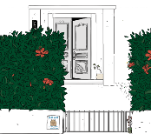

活動五：門後的寶藏
小朋友，你知道埃及法老的寶藏有哪些嗎？一起來看看小女孩的「小偷」鄰居家中有哪些「收藏」吧！

圖坦卡門像

蛋型珠寶盒

維納斯雕像

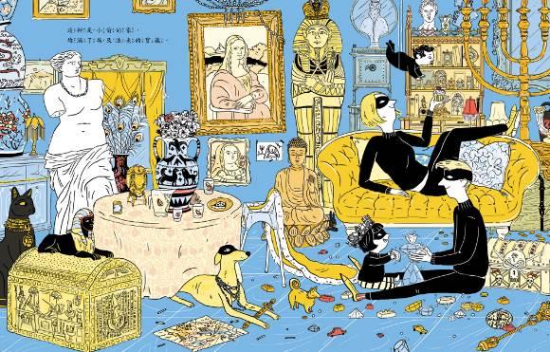

古埃及狗阿努比斯 (Anubis) 像

釋迦摩尼佛像

活動六：與「鄰居」相關的主題繪本故事有……
小朋友，說說看你曾聽過哪些跟「鄰居」有關的繪本故事呢？如果你要跟好朋友分享，你會怎麼描述這個故事呢？

我聽過跟鄰居有關的故事有： ＿＿＿＿＿＿＿＿＿＿＿＿ 。

＿＿＿＿＿＿＿＿＿＿＿＿＿＿＿＿＿＿＿＿＿＿＿＿＿＿＿

它內容是說＿＿＿＿＿＿＿＿＿＿＿＿＿＿＿＿＿＿＿＿＿＿

＿＿＿＿＿＿＿＿＿＿＿＿＿＿＿＿＿＿＿＿＿＿＿＿＿＿＿

這喜歡這故事是因為＿＿＿＿＿＿＿＿＿＿＿＿＿＿＿＿＿＿

＿＿＿＿＿＿＿＿＿＿＿＿＿＿＿＿＿＿＿＿＿＿＿＿＿＿＿

＿＿＿＿＿＿＿＿＿＿＿＿＿＿＿＿＿＿＿＿＿＿＿＿＿
以下書封供小讀者參考

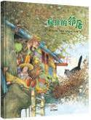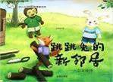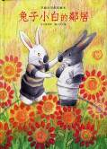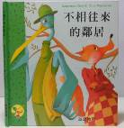

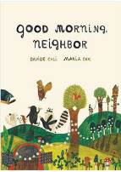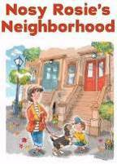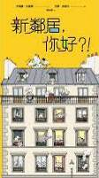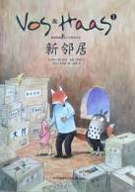

活動七：馬戲團小常識
小女孩家三樓的住戶是馬戲團的成員。小朋友，你知道「馬戲表演」有哪些項目嗎？看看以下對於馬戲表演的介紹，也可以把你查到的相關知識寫或畫出來！
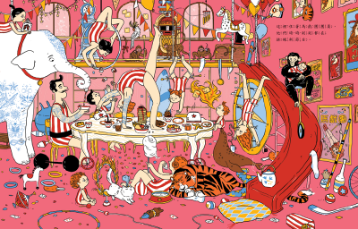

參考答案：

馬戲團（英語：Circus），一般指包括有雜技、受訓過的動物、小丑、魔術及其他特技的表演，以娛樂觀眾為目的。

「雜技」是多種高難度表演形式的通稱，其中包括用手拋扔道具的丟擲技、平衡技巧、空中技巧、跳躍技巧、柔身術等等。傳統行走江湖賣藝的表演，常是雜技、武術、魔術、馬戲（馴獸）等表演形式的綜合體。今天的雜技表演也常常和魔術、馬戲表演一起進行。

1871年玲玲馬戲團（Ringling Bros.and Barnum & Bailey）成立，1919年成立莫斯科大馬戲團，擁有超過4,000名表演者及1,000名工作人員，1956年到美國首演。加上1977年成立的大蘋果馬戲團（Big Apple Circus），號稱世界三大馬戲團。

由於動物保護的觀念抬頭，且曾發生表演的動物被虐待、遺棄，以及攻擊人的事件，有些國家已立法禁止使用動物作為表演工具，因此，大部分馬戲團不再有動物表演了。

資料來源：
https://zh.wikipedia.org/wiki/%E9%A9%AC%E6%88%8F
https://zh.wikipedia.org/wiki/%E9%9B%9C%E6%8A%80

活動八：找圖小高手
小朋友，閱讀完這本《神祕的鄰居》之後，請你張大眼睛找一找，以下的收藏品或圖畫出現在哪個住戶的家中或是那一頁的場景呢？找到後請在○中寫下頁碼。
○
○
○
○
○
○
○
○

○
○
○
○

